Самокат – не все так просто, как кажется!
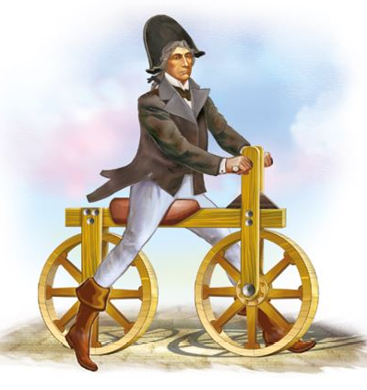
На первый взгляд самокат – простейшее средство передвижения. Настолько простое, что само слово «самокат» стало нарицательным определением чего-то очень незамысловатого: «Это тебе не самокат какой-нибудь!» Любой велосипед по сравнению с обычным самокатом – это новый уровень технической мысли!
Самокат появился достаточно давно. Некоторые эксперты утверждают, что его изображение можно увидеть на древних фресках. Другие историки говорят, что самокат впервые был изготовлен в 1761 г. в Германии каретным мастером Михаэлем Касслером. Однако самокат Касслера мало напоминал нынешний. Выглядел он примерно так:
По другой версии самокат создал немецкий изобретатель Карл фон Дрез в 1817 г. и усовершенствовал его в 1820, сделав управляемым переднее колесо. Самокат Дреза иногда называли словом, образованным от фамилии создателя – «Дрезина»! Впоследствии дрезиной стали называть железнодорожные тележки, приводимые в движение мускульной силой.
Вот такие метаморфозы в названиях! Да и сами самокаты Касслера и Дреза не очень- то похожи на то, что мы привыкли называть самокатом! Скорее это велосипед, который еще не обзавелся педалями. Так называемый беговел или велобег, или велосамокат, велокат, велоход…
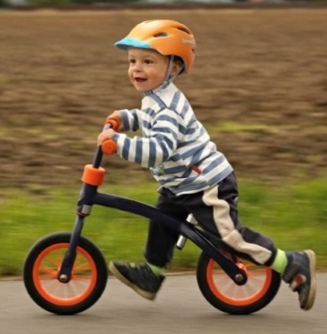
Беговел, кстати, пережил второе рождение в 1997, когда дизайнеру Рольфу Мертенсу (опять немецкому) пришла в голову идея сконструировать для своего двухлетнего сына аналогичную модель, на которой ребенок мог бы ехать, отталкиваясь ногами и постепенно обучаясь держать равновесие. Со временем такой детский беспедальный велосипед стал приобретать популярность, и Мартенс основал компанию по продаже своего изобретения.
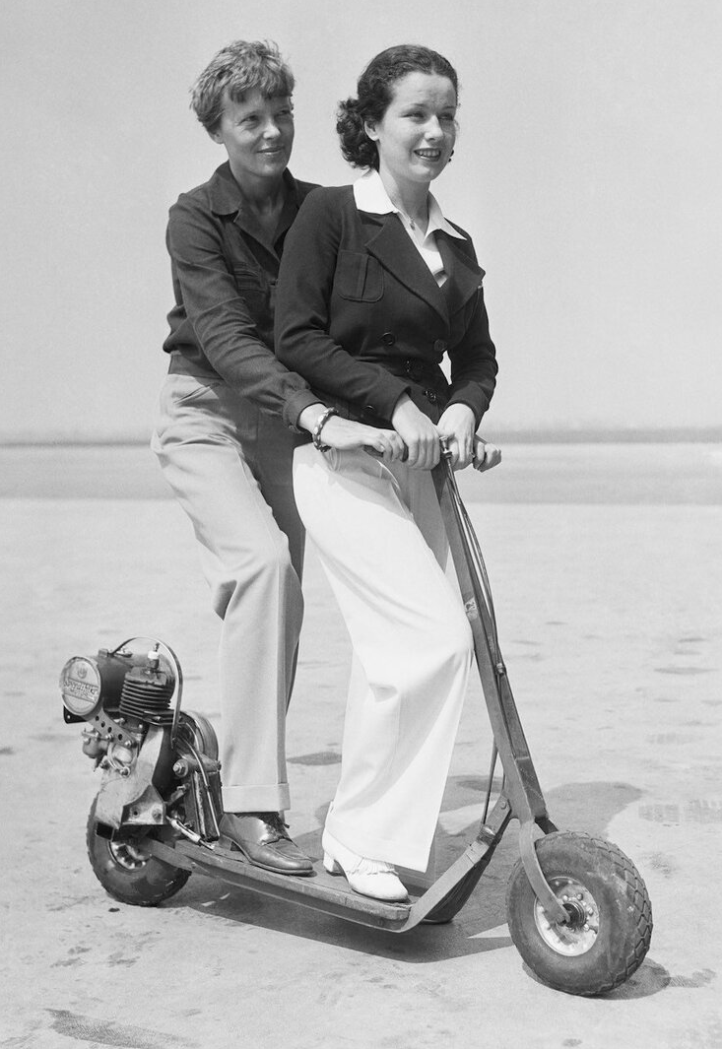
Но вернемся к тому самокату, который мы представляем, когда говорим «самокат». Период самых активных преобразований пришелся на начало 20 века. Самокат лишился сиденья, рама-перекладина опустилась вниз и превратилась в площадку для ног. В это же время появляются и модели с двигателем! На самокат устанавливался маленький бензиновый мотор, а иногда и электродвигатель.
Обычные же самокаты, где для движения нужно отталкиваться ногой от земли с тех пор принципиально не менялись. В какой-то момент самокат превратился в максимально простое транспортное средство, причем исключительно для детей. Взрослых моделей в нашей стране не существовало. А велосипед был доступен каждому, и ехать на нем можно было быстрее, легче и комфортней, чем на самокате.
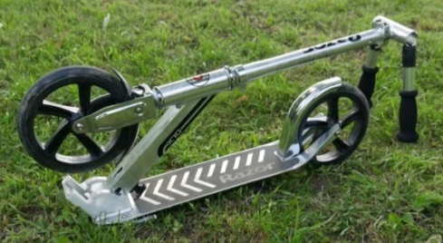
Очередной этап в развитии самоката случился благодаря швейцарцу Виму Оботеру. У его сестры ноги были разной длины, и она не могла кататься на велосипеде, но неплохо каталась на самокате. В 1996 Оботер вывел на рынок модель Razor. Легкий, алюминиевый, в сложенном виде он легко помещался в чехол, который вешали на плечо. На таком самокате можно добраться до метро, преодолеть огромное расстояние под землей, а затем добраться до конечной точки маршрута, вновь используя самокат.

Сегодня появились легкие и мощные электромоторы и аккумуляторы. Все это вновь привело к появлению электросамокатов, но уже на новом техническом уровне. Например, электросамокат Ultron с двумя электромоторами развивает 86 км/ч! Как видим, современные самокаты очень разные по своим характеристикам. Возникает вопрос, какое место данное транспортное средство занимает в Правилах дорожного движения? На первый взгляд единственное упоминание самоката в ПДД встречается в определении термина «Пешеход».
«Пешеход» – лицо, находящееся вне транспортного средства на дороге либо на пешеходной или велопешеходной дорожке и не производящее на них работу. К пешеходам приравниваются лица, передвигающиеся в инвалидных колясках, ведущие велосипед, мопед, мотоцикл, везущие санки, тележку, детскую или инвалидную коляску, а также использующие для передвижения роликовые коньки, самокаты и иные аналогичные средства.
То есть человек на самокате – это пешеход. Значит должен руководствоваться правилами для пешеходов - двигаться по тротуарам, пересекать проезжую часть по пешеходным переходам (можно не слезая с самоката) и т.д. А как же электросамокаты? Вновь обращаемся к ПДД.
«Велосипед» – транспортное средство, кроме инвалидных колясок, которое имеет по крайней мере два колеса и приводится в движение как правило мускульной энергией лиц, находящихся на этом транспортном средстве, в частности при помощи педалей или рукояток, и может также иметь электродвигатель номинальной максимальной мощностью в режиме длительной нагрузки, не превышающей 0,25 кВт, автоматически отключающийся на скорости более 25 км/ч.
Получается, электросамокат с такими характеристиками вполне можно отнести к электровелосипеду. А значит руководствоваться правилами для велосипедистов. В частности не пересекать проезжую часть по пешеходному переходу, предварительно не спешившись и т.д. А если электросамокат мощнее или быстрее указанных показателей? И вновь обращаемся к ПДД.
«Мопед» – двух- или трехколесное механическое транспортное средство, максимальная конструктивная скорость которого не превышает 50 км/ч, имеющее двигатель внутреннего сгорания с рабочим объемом, не превышающим 50 куб. см, или электродвигатель номинальной максимальной мощностью в режиме длительной нагрузки более 0,25 кВт и менее 4 кВт …»
Значит, если электросамокат обладает подобными характеристиками, он приравнивается к мопеду. Теперь для управления таким транспортным средством необходимо водительское удостоверение. Передвигаться можно только по правому краю проезжей части, полосе для велосипедистов и в определенных случаях по обочине, но никак не по тротуару. И только в застегнутом мотошлеме.
Ну а как же быть с Ultron и подобными электросамокатами? Ведь их максимальная скорость больше, чем у мопедов! И опять заглянем в ПДД.
«Мотоцикл» – двухколесное механическое транспортное средство с боковым прицепом или без него, рабочий объем двигателя которого (в случае двигателя внутреннего сгорания) превышает 50 куб. см или максимальная конструктивная скорость (при любом двигателе) превышает 50 км/ч. К мотоциклам приравниваются трициклы, а также квадрициклы с мотоциклетной посадкой или рулем мотоциклетного типа, имеющие ненагруженную массу, не превышающую 400 кг (550 кг для транспортных средств, предназначенных для перевозки грузов) без учета массы аккумуляторов (в случае электрических транспортных средств), и максимальную эффективную мощность двигателя, не превышающую 15 кВт.
Да, такие электросамокаты необходимо рассматривать как мотоциклы! И ездить они должны по мотоциклетным правилам! Согласитесь, человек, несущийся по тротуару со скоростью более 80 км/ч, создает опасность для себя и окружающих. К сожалению, по тем или иным причинам человека на мощном электросамокате признают «не пешеходом» зачастую только по решению суда. А такой самокат приравнивают максимум к мопеду, даже если его максимальная скорость более 50 км/ч. Существует законопроект о средствах индивидуальной мобильности (СИМ). К СИМ относят элетросамокаты, гироскутеры, моноколеса, скейтборды и другие подобные средства передвижения. К сожалению, в 2020 г. законодатели отказались от дальнейшей разработки законопроекта – он отложен в долгий ящик. Остается надеяться только на здравый смысл людей, приобретающих и использующих мощные средства индивидуальной мобильности.
Отряд ЮИД «Дорожный патруль» МБОУ СОШ №77

Ссылки на источники:
https://ru.wikipedia.org/wiki/Самокат
https://ru.wikipedia.org/wiki/Велосипед
https://ru.wikipedia.org/wiki/Беспедальный_велосипед
https://ru.wikipedia.org/wiki/Дрезина
https://ru.wikipedia.org/wiki/Дрез,_Карл
https://zen.yandex.ru/media/id/59d1c3b33c50f78942d80972/kogda-poiavilsia-i-kto-pridumal-samokat-5cd3397edc10c300b3397321
https://www.velomot.com/articles/istoriya-sozdaniya-samokatov/
https://camokat.by/articles/istoriya-samokata-ot-poyavleniya-do-nashih-dnej/
https://bb30.ru/blogs/articles/scooter_history
https://autotonkosti.ru/q/vsyo-ob-elektrosamokatah-v-voprosah-i-otvetah-pravila-shtrafy-i
https://autoreview.ru/articles/dva-kolesa/ultron-t128
https://pddmaster.ru/documents/pdd/1-pdd
https://pddmaster.ru/plan/prioritet-sim-1219.html
https://pddmaster.ru/plan/sim-1119.html
https://pddmaster.ru/plan/dvizhenie-sim-1119.html

